提交材料位置

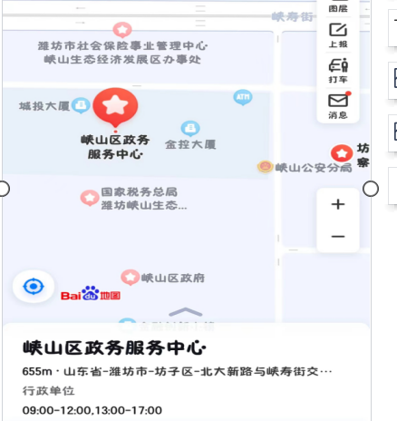

峡山政务服务中心创新大厦4楼407室

